PROJET DE FIN DE STAGE
Capstone Data Analytics — Semaine 8

Éducation en Afrique
Analyse des Indicateurs de Développement Mondial (WDI)
Alphabétisation, scolarisation et investissement public dans 54 pays africains
Source des données : World Bank — World Development Indicators (WDI)
UNESCO Institute for Statistics · FMI (World Economic Outlook) · Nations Unies (population)
Juillet 2026

1. Objectif et problématique

Ce projet applique le cycle complet de l'analyse de données — collecte, nettoyage, analyse, visualisation et restitution — à un enjeu de développement réel : l'état de l'éducation en Afrique. Il s'appuie sur le jeu de données World Development Indicators (WDI) de la Banque Mondiale, complété par des séries de l'UNESCO Institute for Statistics et du FMI, pour les 54 pays du continent africain.
Problématique retenue : Quel est l'état de l'alphabétisation et de la scolarisation en Afrique, quelles disparités régionales et de genre persistent, et dans quelle mesure l'investissement public en éducation et le niveau de richesse d'un pays expliquent-ils ces écarts ?
Objectifs spécifiques :
- Mesurer le niveau d'alphabétisation des adultes et son évolution par région et par genre.
- Analyser la couverture scolaire (primaire et secondaire) et le décrochage entre les deux niveaux. ● Évaluer si les dépenses publiques d'éducation (% du PIB) sont corrélées à de meilleurs résultats.
- Identifier les pays et régions prioritaires pour l'action publique et les bailleurs de fonds.
- Livrer un tableau de bord Power BI interactif permettant l'exploration par région, pays et indicateur.

2. Description du jeu de données

Le jeu de données couvre les 54 pays africains reconnus par les Nations Unies et regroupe des indicateurs issus de trois familles de sources officielles, toutes alignées sur la méthodologie WDI :
- Banque Mondiale (WDI) : dépenses publiques d'éducation (% du PIB).
- UNESCO Institute for Statistics (UIS) : taux d'alphabétisation des adultes (total, hommes, femmes), taux brut de scolarisation primaire et secondaire.
- FMI — World Economic Outlook (avril 2026) : PIB par habitant en parité de pouvoir d'achat (PPA).
- Nations Unies / recensements officiels : population par pays (estimation la plus récente disponible).
Le tableau ci-dessous résume la structure du jeu de données final (feuille « Data » du classeur Excel fourni) :
Colonne | Description | Type
Country / Region | Pays et sous-région d'Afrique (5 régions) | Texte
Population_2023 | Population totale la plus récente | Numérique
GDP_PPP_per_capita_USD | PIB par habitant en PPA ($ internationaux) | Numérique
Literacy_Rate_Total/ Male/Female_pct | Taux d'alphabétisation des adultes (%) | Numérique
Literacy_Gender_Gap_pp | Écart Hommes-Femmes (points de %) | Calculé
Edu_Spending_pct_GDP | Dépenses publiques d'éducation (% du PIB) | Numérique
Primary/  Secondary_Enrollment_pct  _gross | Taux brut de scolarisation (%) | Numérique
Out_of_School_Risk_Index | Indice de risque de non-scolarisation | Calculé
Périmètre temporel : chaque indicateur reflète l'année la plus récente publiée par sa source (2015-2024 selon la série ; l'année exacte de l'alphabétisation est conservée dans la colonne Literacy_Year pour traçabilité).

3. Processus de nettoyage des données

Les étapes suivantes ont été appliquées et documentées dans l'onglet « Cleaning_Log » du classeur Excel livré :

3.1 Doublons et clés
Chaque pays est utilisé comme clé unique. Aucun doublon détecté sur les 54 pays. Les graphies de noms de pays ont été harmonisées (ex. « Côte d'Ivoire » → « Ivory Coast », « RD Congo » → « DR Congo ») pour éviter la création de clés dupliquées lors des jointures entre sources.

3.2 Valeurs manquantes
Certains indicateurs (notamment la scolarisation secondaire, non publiée récemment pour une partie des petits pays et pays en conflit) présentaient des valeurs manquantes. Plutôt que de supprimer ces lignes — ce qui aurait biaisé l'analyse en excluant systématiquement les pays les plus fragiles — chaque valeur manquante a été imputée par la médiane de sa sous-région. Chaque imputation est tracée nominativement dans la colonne Data_Estimated_Flag, garantissant la transparence méthodologique du jeu de données.

3.3 Incohérences et standardisation des formats
- Population et PIB convertis en entiers ; pourcentages arrondis à 1 décimale.
- Unités harmonisées : tous les pourcentages exprimés sur une base 0-100 (et non 0-1).
- Année de référence (Literacy_Year) conservée en entier pour permettre le tri chronologique.

3.4 Colonnes calculées
- Population_Millions — lecture facilitée de la population.
- Literacy_Gender_Gap_pp — écart Hommes-Femmes en points de %.
- Enrollment_Drop_Primary_to_Secondary_pp — décrochage entre scolarisation primaire et secondaire.
- Out_of_School_Risk_Index — indicateur simplifié de risque de non-scolarisation (100 − taux net primaire plafonné à 100).
- Literacy_Category, Education_Investment_Category, GDP_per_capita_Category — catégorisations utilisées comme filtres dans le tableau de bord.

4. Méthodologie d'analyse

L'analyse combine trois approches complémentaires :
- Analyse descriptive régionale : moyennes et médianes des indicateurs par sous-région (Nord, Ouest, Est, Centre, Australe), calculées avec des formules Excel dynamiques (AVERAGEIF/SUMIF) pour rester recalculables si le jeu de données évolue.
- Analyse comparative pays : classement des pays extrêmes (meilleurs/pires taux d'alphabétisation, plus fort décrochage primaire-secondaire) pour cibler les priorités d'intervention.
- Analyse de corrélation : mise en relation des dépenses d'éducation et du PIB par habitant avec le taux d'alphabétisation, afin de tester l'hypothèse selon laquelle la richesse et l'investissement public expliquent les écarts éducatifs.
Les outils utilisés sont Python (pandas) pour le nettoyage et les statistiques, Excel pour la structuration des données et les agrégats dynamiques, et Power BI pour la visualisation interactive finale (voir section 7 et Annexe).

5. Principales conclusions

5.1 Un fossé Nord-Sud / Est-Ouest marqué en alphabétisation
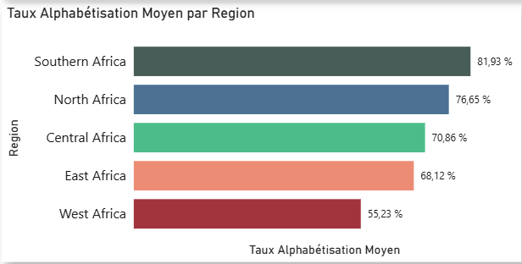
Figure 1 — Taux d'alphabétisation moyen des adultes par région d'Afrique
Le taux d'alphabétisation moyen des adultes en Afrique s'établit à 68,5 %. L'Afrique australe (81,9 %) et l'Afrique du Nord (76,7 %) affichent les meilleurs résultats, portées par le Botswana, la Namibie, l'Afrique du Sud, la Tunisie et l'Algérie. À l'inverse, l'Afrique de l'Ouest accuse un retard structurel avec seulement 55,2 % en moyenne, tirée vers le bas par le Tchad, le Niger, le Mali et le Burkina Faso, tous sous la barre des 40 %.
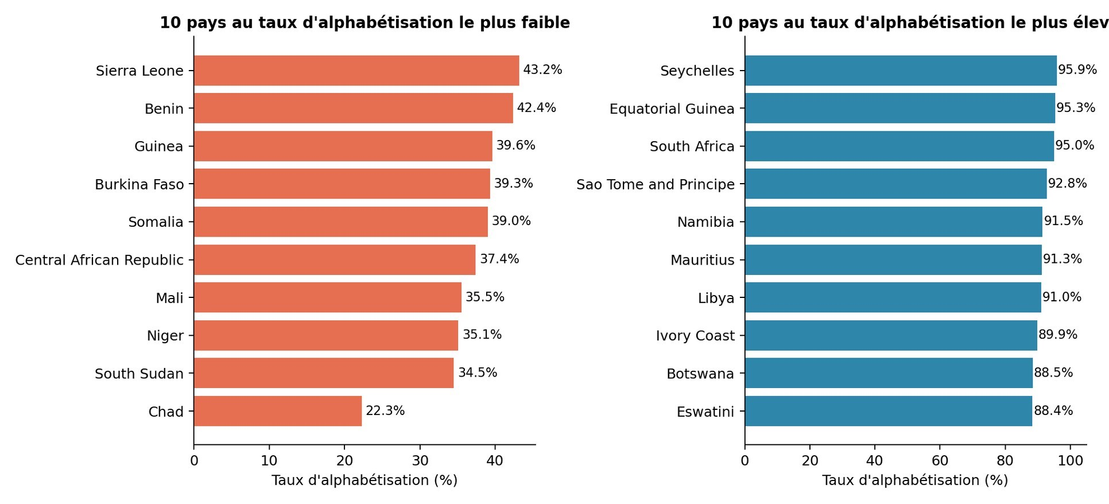
Figure 2 — Pays aux taux d'alphabétisation les plus faibles et les plus élevés
Le Tchad (22,3 %), le Soudan du Sud (34,5 %) et le Niger (35,1 %) forment le trio des pays les plus en difficulté, tous situés dans la bande sahélienne. À l'opposé, les Seychelles (95,9 %), la Namibie (91,5 %) et l'Équateur… (Guinée équatoriale, 95,3 %) illustrent qu'un fort taux d'alphabétisation est atteignable indépendamment de la taille du pays.

5.2 Un écart de genre qui reste la norme, mais très inégal selon les régions
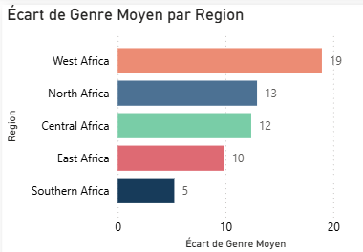
Figure 3 — Écart d'alphabétisation Hommes-Femmes par région (points de %)
L'écart moyen d'alphabétisation entre hommes et femmes atteint 12,3 points de pourcentage sur le continent, toujours en faveur des hommes. Il est particulièrement marqué en Afrique de l'Ouest (19,0 points), avec des pays comme la Guinée (26,7 points) ou le Sénégal (25,0 points) où l'écart dépasse 25 points. L'Afrique australe se distingue par un écart résiduel de seulement 5,2 points, certains pays comme le Lesotho affichant même un taux d'alphabétisation féminin supérieur à celui des hommes.

5.3 L'investissement public en éducation n'explique qu'une partie des écarts
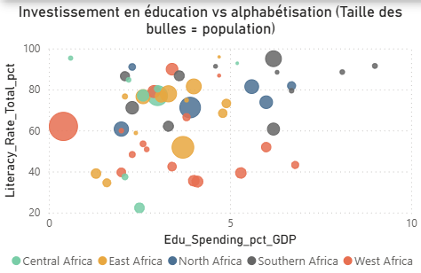
Figure 4 — Dépenses d'éducation (% du PIB) vs taux d'alphabétisation, par région (taille = population)
La corrélation entre les dépenses publiques d'éducation (% du PIB) et le taux d'alphabétisation est positive mais modérée (coefficient ≈ 0,27) : dépenser plus ne suffit pas mécaniquement à mieux alphabétiser. En revanche, la corrélation entre le PIB par habitant (PPA) et l'alphabétisation est plus forte (≈ 0,59), suggérant que le niveau de développement économique global — infrastructures, stabilité, accès aux services — pèse davantage que le seul ratio budgétaire. Des pays comme le Burundi ou l'Éthiopie consacrent une part de PIB comparable à des pays plus alphabétisés, mais avec des résultats nettement inférieurs, ce qui pointe vers des enjeux d'efficacité de la dépense plus que de volume.

5.4 Un fort décrochage entre le primaire et le secondaire
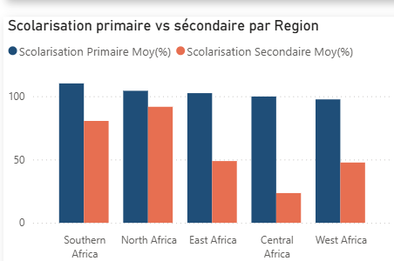
Figure 5 — Taux de scolarisation brut primaire vs secondaire par région
Si la scolarisation primaire brute dépasse 100 % dans la plupart des régions (reflet des redoublements et entrées tardives plutôt que d'une couverture universelle réelle), la chute au secondaire est spectaculaire : de 102,4 % en moyenne au primaire, l'Afrique de l'Est retombe à 48,8 % au secondaire, l'Afrique de l'Ouest à 47,6 %, et l'Afrique centrale s'effondre à seulement 23,5 %. Seule l'Afrique du Nord parvient à maintenir une transition correcte (104,3 % → 91,7 %). Ce décrochage constitue le principal goulot d'étranglement du système éducatif africain.
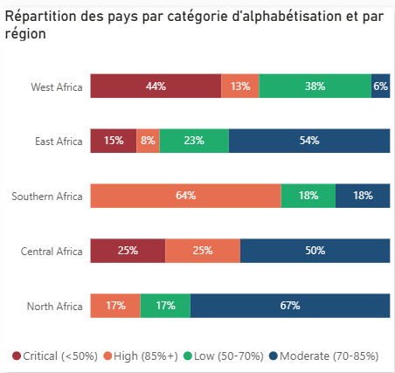
Figure 6 — Répartition des pays par catégorie d'alphabétisation et région
Cette vue confirme la concentration des pays en situation « critique » (moins de 50 % d'alphabétisation) en Afrique de l'Ouest et, dans une moindre mesure, en Afrique centrale et de l'Est — les trois régions qui doivent concentrer l'essentiel des efforts internationaux.

6. Insights

- L'Afrique de l'Ouest cumule les trois signaux d'alerte : alphabétisation la plus faible (55,2 %), écart de genre le plus élevé (19,0 points) et scolarisation secondaire parmi les plus basses (47,6 %) — elle doit être la priorité continentale.
- La richesse économique (PIB/habitant) est un meilleur prédicteur du niveau d'alphabétisation que le seul taux de dépense publique en % du PIB, ce qui plaide pour des politiques combinant croissance économique et efficacité de la dépense éducative, pas seulement son volume.
- Le vrai point de rupture du système éducatif africain n'est pas l'accès au primaire (déjà proche ou au-delà de 100 % en moyenne), mais la transition vers le secondaire, où la couverture chute de moitié ou plus dans 4 régions sur 5.
- L'écart de genre est loin d'être homogène : il est structurel en Afrique de l'Ouest (bassin sahélien) et quasiment résorbé en Afrique australe, ce qui montre qu'il n'est pas une fatalité mais le résultat de politiques et contextes sociaux différenciés.
- Des pays à revenu comparable affichent des résultats éducatifs très différents (ex. Rwanda vs Burundi), suggérant que la gouvernance et la priorité politique donnée à l'éducation comptent autant que la richesse disponible.

7. Recommandations

7.1 Pour les gouvernements et ministères de l'Éducation
- Concentrer les programmes d'alphabétisation des adultes et de rattrapage scolaire sur les pays « critiques » (Tchad, Soudan du Sud, Niger, Mali, Burkina Faso, Guinée) où le taux est inférieur à 50 %.
- Prioriser des politiques ciblées de maintien des filles à l'école secondaire en Afrique de l'Ouest et sahélienne, où l'écart de genre dépasse 20 points dans plusieurs pays.
- Traiter la transition primaire-secondaire (bourses, transport scolaire, internats, réduction des frais de scolarité) comme la priorité budgétaire n°1, plutôt que la seule expansion de l'accès au primaire déjà globalement atteint.

7.2 Pour les bailleurs de fonds et organisations internationales
- Conditionner une partie de l'aide à l'éducation à des indicateurs de résultat (taux d'achèvement, écart de genre) plutôt qu'au seul volume de dépense engagée, étant donné la corrélation modérée observée entre % du PIB dépensé et résultats obtenus.
- Soutenir en priorité l'Afrique de l'Ouest et l'Afrique centrale, qui cumulent les indicateurs les plus faibles sur l'ensemble des dimensions étudiées.

8. Conclusion

Cette analyse des indicateurs WDI sur l'éducation en Afrique met en évidence des progrès réels en matière d'accès au primaire, mais révèle deux fractures majeures : une fracture régionale, avec une Afrique de l'Ouest et une Afrique centrale structurellement en retard, et une fracture de transition, entre un accès quasi universel au primaire et un décrochage massif au secondaire. L'investissement public en éducation reste nécessaire mais n'est pas suffisant : son efficacité et son ciblage — vers les filles, vers la transition secondaire, vers les pays les plus fragiles — comptent au moins autant que son volume. Le tableau de bord Power BI livré avec ce rapport permet aux décideurs d'explorer ces constats pays par pays et de suivre leur évolution dans le temps.

